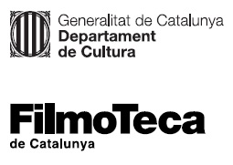 Nota de premsa

La Filmoteca consolida públic, visibilitza el nostre patrimoni, homenatja Godard i reivindica les dones guionistes del Hollywood silent

La consellera de Cultura Natàlia Garriga i el director de la Filmoteca Esteve Riambau han presentat els principals cicles de 2023 i han fet balanç d’aquest 2022, en què la Filmoteca ha aplegat 87.931 espectadors, una mitjana de 77,3 per sessió
Els títols digitalitzats gràcies al pla sistemàtic de digitalització dels fons fotoquímics seran el centre del nou cicle transversal ‘Història permanent del cinema català’, per donar visibilitat al nostre patrimoni fílmic
En la programació de 2023 destaquen cicles dedicats a Buñuel, Visconti, Kobayashi, cartes blanques amb la productora Marta Esteban, l’escriptor Enrique Vila-Matas i el cineasta Pedro Costa i les presències confirmades de Valeria Bruni Tedeschi, Margarethe von Trotta i Terence Davies

Després de celebrar els 10 anys de la seu del Raval, la Filmoteca mira endavant aquest 2023 amb un ambiciós pla de digitalització del patrimoni preservat fotoquímicament, precedit aquests darrers mesos per dues restauracions il·lustres: el llargmetratge d’animació Érase una vez... (Alexandre Cirici Pellicer i Josep Escobar, 1950) i el documental de Jean Epstein La montagne infidèle (1923). El 10è aniversari ha estat recordat i celebrat amb diverses estrenes, un cicle commemoratiu dels moments més inoblidables d’aquest període i una invitació a compartir el nostre aniversari amb algunes de les cinemateques amigues. Ara la Filmoteca mira al futur amb la visibilització d’alguns clàssics del nostre cinema, de La ciutat cremada a Tren de sombras, passant per Furia española.

Balanç 2022

Espectadors
Desprès de la davallada d’activitat i espectadors per la pandèmia, la Filmoteca ha experimentat un petit però significatiu augment de públic respecte a 2021: el cinema en sala atreu encara gairebé 80 espectadors per sessió.
Concretament, fins a 30 de novembre, les sessions a les sales Chomón i Laya han acollit l’any 2022 87.931 espectadors en 1.138 sessions, amb una mitjana de 77,3 espectadors per sessió. Això suposa un increment de 3.500 (3 en la mitjana per sessió) respecte al mateix període de l’any anterior.
Durant el curs 2021/2022, el programa Filmoteca per a les Escoles ha acollit 3.792 alumnes en 48 sessions, una mitjana de 79 per sessió, mentre que el cicle Aula de Cinema ha atret 3.563 espectadors en 30 sessions, 118 de mitjana.
Les exposicions han tingut 2.342 visitants aquest 2022: 903 a Donar cabuda. Perejaume; 1.009 a Jaime Camino. No tan de pressa! i Manoel de Oliveira, fotògraf, inaugurada el 8 de novembre ja ha estat vista per 428 persones fins al 30 de novembre.
FilmoXarxa, la iniciativa que porta cinema recent de qualitat subtitulat en català a tot el territori a través de la Federació Catalana de Cineclubs, ha programat aquest any 56 sessions, que fins a 30 de novembre han tingut 1.894 espectadors. Des que es va posar en marxa FilmoXarxa el novembre de 2018, s’han fet més de 200 sessions arreu de Catalunya, que han aplegat més de 7.000 espectadors.

Presències
El 2022 també han tornat els convidats il·lustres, com Amos Gitai, Jonathan Coe, Fernando Trueba, Nazario, Jeremy Thomas, Nadar Lapid, Jasmila Zbanic, Caroline Champetier, Lola Salvador, Agnès Jaoui, Ana Díez, Patricia Reyes Spindola, José Sacristán, Alina Grigore, Nyika Jancsó, Lucrecia Martel, Andreas Kleinert, Franco Piavoli, Albert Serra amb la preestrena de Pacifiction o Llorenç Soler, pocs mesos abans de deixar-nos.
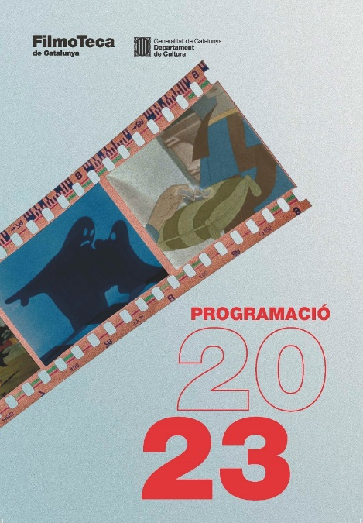
Programació 2023
La tria d’Erase una vez... com a imatge de 2023 no és casual. La restauració d’aquesta producció catalana perduda en la memòria ha estat el fruit de vuit anys de feina, liderada pel Centre de Conservació i Restauració de la Filmoteca.
La posada en marxa d’un pla sistemàtic de digitalització del fons patrimonial de la Filmoteca, en col·laboració amb l’Escola Superior de Cinema i Audiovisuals de Catalunya (ESCAC), ha fet realitat finalment la visibilització d’un seguit de títols clau en la història del cinema català ben conservats en el seu format analògic, però no projectables en l’actual parc digital. Amb aquests títols s’obre una Història permanent del cinema català, que inclourà la desena de llargmetratges digitalitzats anualment, així com les preestrenes o els homenatges que es programen regularment.
La mort de Jean-Luc Godard obliga, d’altra banda, a un extens reconeixement de la seva obra, que, en l’àmbit francòfon, s’ampliarà a les retrospectives completes de Claude Sautet i Jean Eustache. Valeria Bruni Tedeschi, Margarethe von Trotta i Terence Davies han confirmat la seva disponibilitat per presentar les seves obres mentre que es recuperaran les filmografies dels italians Luchino Visconti i Carmelo Bene, el japonès Masaki Kobayashi, el taiwanès Edward Yang o l’etapa alemanya de Douglas Sirk.
Els corresponsals de les Cartes blanques són la productora Marta Esteban, l’escriptor Enrique Vila-Matas i el cineasta portuguès Pedro Costa, de qui també es revisarà tota la filmografia. Luis Buñuel serà objecte d’una exposició en el context del seu univers fílmic i el cineasta francès Érik Bullot completarà l’apartat expositiu amb la seva obra experimental.
En el capítol dels centenaris, el focus estarà en el del britànic Lindsay Anderson, un dels pares del Free Cinema, i en el de la Warner, amb els seus films de gàngsters dels anys trenta i els de detectius dels quaranta. Finalment, un cicle reivindicarà vuit dones guionistes que van escriure algunes de les millors pàgines del cinema mut de Hollywood, sense oblidar els habituals cicles transversals Aula de Cinema, Per amor a les Arts i Dies curts.

